**Quantum 'yin-yang'**

**L’immagine olografica di due fotoni**

**in entanglement in tempo reale**

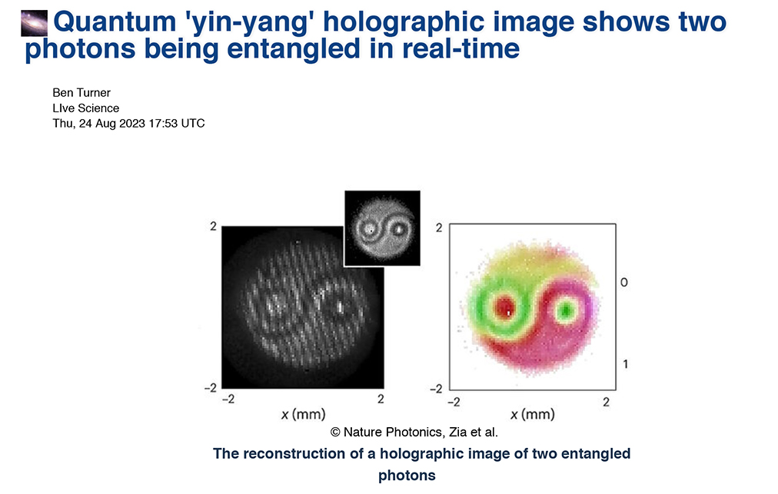

<https://www.livescience.com/physics-mathematics/quantum-physics/quantum-yin-yang-shows-two-photons-being-entangled-in-real-time>

L’incredibile esperimento, che ricostruisce le proprietà di fotoni in stato di *entanglement* in un modello di interferenza 2D, è finalizzato alla progettazione di computer quantici più veloci.

Gli scienziati hanno usato per la prima volta una nuova tecnica per visualizzare due particelle di luce in stato di *entanglement* in tempo reale — e hanno visto apparire un incredibile simbolo "yin-yang" quantico.

Il nuovo metodo, detto olografia bifotonica digitale, usa una macchina fotografica ad ultra-alta precisione che permetterà di accelerare le future misurazioni quantiche. La ricerca è stata pubblicata lo scorso 14 agosto sulla rivista *Nature Photonics*.

*Quantum entanglement* è la bizzarra connessione tra due particelle lontane tra loro, che Albert Einstein definì "inquietante azione a distanza"; essa permette a due particelle di luce, o fotoni, di rimanere inestricabilmente legate l’una all’altra in maniera tale che un cambiamento nello stato di una provoca un cambiamento nell’altra, a prescindere dalla distanza che le separa.

Per poter fare previsioni accurate su un oggetto quantico, i fisici devono trovare la sua funzione d’onda: una descrizione del suo stato di esistenza in sovrapposizione di tutti i possibili valori fisici che può avere un fotone. L’entanglement rende complicato il compito di trovare la funzione d’onda di due particelle connesse tra loro, in quanto qualunque misurazione dell’una causa un cambiamento istantaneo nell’altra.

I fisici di solito hanno un approccio a questo problema con l’uso di un metodo noto come tomografia quantica. Prendendo uno stato quantico complesso ed applicando ad esso una proiezione, misurano alcune proprietà di quello stato, come la sua polarizzazione o *momentum*, in isolamento dagli altri.

Ripetendo queste misurazioni su molteplici copie dello stato quantico, i fisici possono ricostruire l’originale a partire dalle dimensioni inferiori— un po’ come ricostruire la forma di un oggetto 3D a partire dalle ombre 2D proiettate sui muri circostanti.

Tale processo fornisce tutta l’informazione corretta, ma richiede anche una gran quantità di misurazioni e configura parecchi stati “non consentiti”, che non seguono le leggi della fisica. Così gli scienziati si ritrovano ad affrontare l’oneroso, doloroso compito di escludere gli stai insensati, non-fisici – un lavoro che può costare ore, se non giorni – a seconda della complessità del sistema.

Al fine di superare l’ostacolo, i ricercatori usano l’olografia per codificare l’informazione proveniente dalle dimensioni superiori in blocchi più gestibili, di dimensioni inferiori.

Gli ologrammi ottici usano due raggi di luce per creare un’immagine in 3D: un raggio colpisce l’oggetto e rimbalza, mentre l’altro illumina un medium che registra. L’ologramma si forma dallo schema di interferenza della luce, o schema in cui i picchi e le depressioni delle due onde luminose si sommano o si cancellano a vicenda.

I fisici usano un metodo simile per catturare l’immagine dello stato del fotone in entanglement attraverso lo schema di interferenza prodotto da un altro stato conosciuto. Poi, catturando l’immagine risultante con una macchina fotografica precisa al nanosecondo, i ricercatori separano lo schema d’interferenza ricevuto; è stato così che si è rivelata l’incredibile immagine yin-yang dei due fotoni in stato di entanglement.

"Questo metodo è esponenzialmente più veloce delle tecniche precedenti, e richiede solo minuti o secondi invece di giorni", ha dichiarato Alessio D'Errico, co-autore dello studio, dell’Università di Ottawa in Canada.